310 195 30

“Auto por el cual se determina la dirección fiscal de un contribuyente”

El(La) suscrito(a) funcionario(a) competente en el área de Liquidación Oficial de la Dirección de Rentas de la Secretaría de Hacienda de Casanare, en uso de sus facultades legales y las conferidas en la Resolución 002 de 2015, emanada por la Secretaria de Hacienda Departamental, y artículo 387 del Estatuto de Rentas del Departamento de Casanare, determina que el contribuyente DIANA MARCELA MEDINA VARGAS, Identificado con CC 1116042148, propietario del vehículo de placa RBJ46C, se le determina como dirección la siguiente:

- YOPAL del municipio de YOPAL, departamento de CASANARE, dirección que fue obtenida mediante: PETICIÓN MEDIANTE OFICIO 400-096 DE FECHA 20-Sep-16 CON RADICADO EN LA DIAN No. 002855 EL DIA 20-Septiembre-16, BRINDARON RESPUESTA VIA EMAIL EL DIA 30 -SEPTIEMBRE-2016 CON EL ASUNTO: Solución del Requerimiento No. R286710.

Por lo anterior los actos proferidos por este(a) funcionario(a) competente quedaran asimilados a la información ya actualizada.

El presente acto se suscribe el Diez (10) de Diciembre de 2025.

MARIA ANGELICA PERALTA GUTIERREZ
C.C. 49763719
Asesor Grado 01
Competencia Funcional de Liquidación Oficial
Resolución 002 de enero 07 de 2015

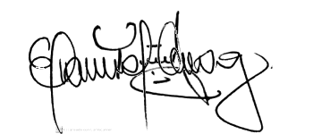
Firmado electrónicamente el 2025-12-15 17:15:49
MARIA ANGELICA PERALTA
Jefe(a) Liquidación Oficial
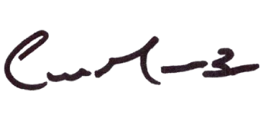
Firmado electrónicamente el 2025-12-10 11:53:24
Proyecta: JAIR RIAÑO
Cargo:

